XI Съезд Молодых парламентариев
16.12.2019
14 декабря 2019 года в «Технополис «Москва» состоялось самое главное молодежное событие Москвы – XI Съезд Молодых парламентариев города Москвы «Вселенная возможностей», в котором приняли участие ребята из Молодежной палаты района Бирюлево Восточное.
На мероприятии присутствовали депутаты муниципальных округов города Москвы, представители Правительства Москвы, префектур, Центра молодежного парламентаризма столицы.
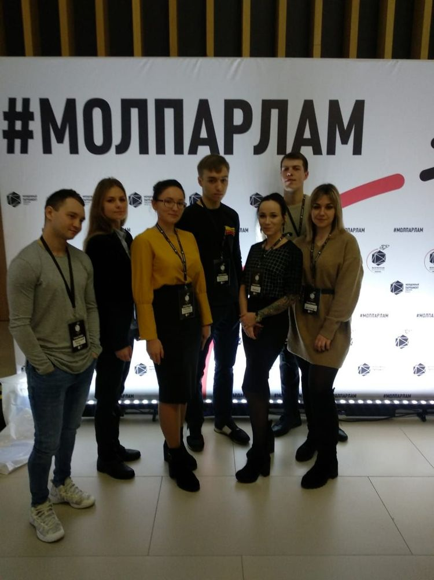
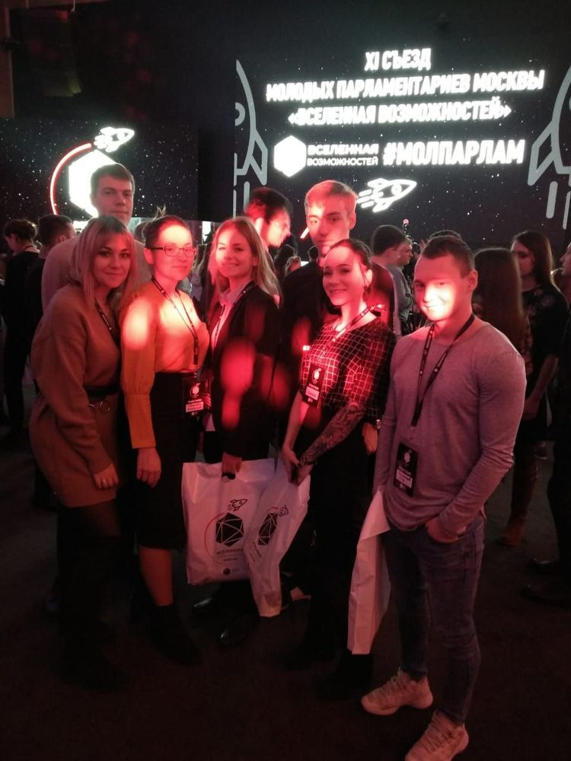

Адрес страницы: http://bv.mos.ru/palata/detail/8568918.html
Управа района Бирюлево Восточное города Москвы

